实验报告5-
实验题目：用示波器测量时间
实验目的：了解示波器的基本原理和结构，学习使用示波器观察波形和测量信号周期及其时间参数。
实验原理：
- 用x轴时基测时间参数
设待测信号接y轴输入端，则T_{y}是待测信号的周期，T_{x}是x轴扫描信号的周期，N是一个扫描周期内所显示的待测信号的波形周期个数。
x轴扫描信号的周期，实际上是以时基单位（时间/cm或时间/度）来标示的，为此，在实际测量中，采用（1）式的形式
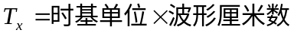 （1）
式中的波形厘米数，可以是信号一个周期的读数（可测待测信号的周期）、正脉冲（或负脉冲）的信号宽度的读数或待测信号波形的其他参数。
- 用李萨如图形测信号的频率
如果将不同的信号分别输入到y轴和x轴的输入端，当两个信号的频率满足一定的关系时，在荧光屏上将显示出李萨如图形，可用测量李萨如图形的相位参数或波形的切点数来测量时间参数。
二个互相垂直的振动（有相同的自变量）的合成李萨如图形。
- 频率相同而振幅和相位不同时，两正交正弦电压的合成图形。设此两正弦电压分别为：
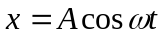
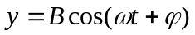 （2）
消去自变时t，得到的轨迹方程为：
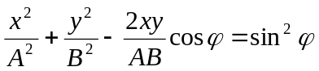 （3）
这是一个椭圆方程。当两个正交电压的相位差φ取0~2π的不同值时，合成的圆形如图所示。
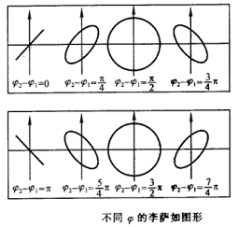
- 两正交正弦电压的相位差一定，频率比为一个有理数时，合成的圆形是一条稳定的闭合曲线。图是几种频率比时的图形，频率比与图形的切点数之间有下列关系：
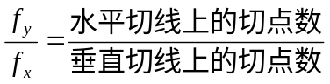
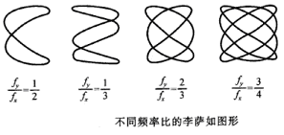
实验器材：信号发生器、示波器、公用信号源
实验内容：
- 用x轴的时基测信号的时间参数
- 测量示波器自备方波输出信号的周期（时基分别为0.1ms/cm，0.2ms/cm，0.5ms/cm）。哪种时基测出的数据更准确？为什么？
- 选择信号发生器的对称方波接y输入（幅度和y轴量程任选），信号频率为200Hz~2kHz（每隔200Hz测量一次），选择示波器合适的时基，测量对应频率的厘米数、周期和频率（注明x轴的时基）。以信号发生器的频率为x轴，示波器测量的频率为y轴，作y-x曲线，求出斜率并讨论。
- 选择信号发生器的非对称方波接y轴，频率分别为200Hz、500Hz、1kHz、2kHz、5kHz、10kHz、20kHz，测量各频率时的周期和正波的宽度（或占空比），用内容（2）的方法作曲线。
- 选择信号发生器的输出为三角波，频率为500Hz、1kHz、1.5kHz、测量各个频率时的上升时间、下降时间及周期。
- 观察李萨如图形并测频率
用两台信号发生器（一台为本组专用，一台为公用）分别接y轴和x轴（x轴选择外输入），取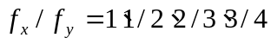 时，测出对应的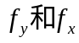，画有关图形并求公用信号发生器的频率。
注意：观察李萨如图形时，通过本组信号发生器的频率微调旋钮，使李萨如图形尽可能稳定时，再读y轴和x轴的切点数。
数据记录与处理:
1.测量示波器自备方波输出信号的周期
时基（ms/cm） | 0.1 | 0.2 | 0.5
厘米数 | 7.6 | 3.8 | 1.5
T(ms) | 0.76 | 0.76 | 0.75
用0.1ms/cm时基测出的数据更准确，因为时基越小，即精度越高，因而测出的数据越准确。
2. 测量信号发生器的对称方波的周期和频率
频率(Hz) | 200 | 395 | 605 | 797 | 1.0K | 1.2K | 1.4K | 1.6K | 1.8K | 2.0K
时基(ms/cm) | 0.5 | 0.5 | 0.2 | 0.2 | 0.2 | 0.2 | 0.1 | 0.1 | 0.1 | 0.1
厘米数 | 7.6 | 3.8 | 6.4 | 4.8 | 3.8 | 3.1 | 5.5 | 4.8 | 4.3 | 3.9
周期(ms) | 3.8 | 1.9 | 1.3 | 0.96 | 0.76 | 0.62 | 0.55 | 0.48 | 0.43 | 0.39
实测频率(Hz) | 2.6E2 | 5.3E2 | 7.8E2 | 1.0E3 | 1.3E3 | 1.6E3 | 1.8E3 | 2.1E3 | 2.3E3 | 2.6E3
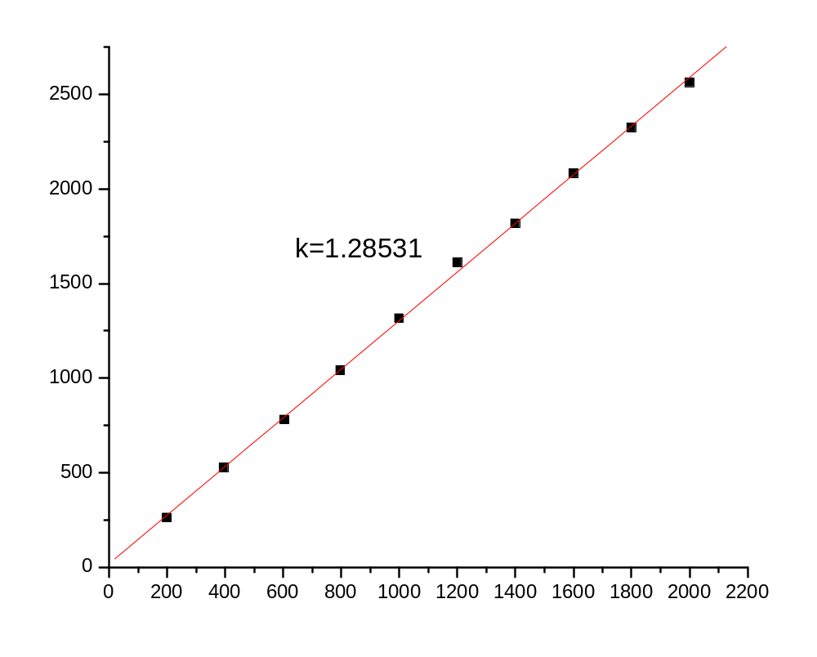斜率与1有较大的误差，这主要是由于在测量时为了便于读数，调节了扫描微调旋钮，使信号频率发生了变化。
3．量信号发生器的非对称方波的周期和正波的宽度（或占空比）以及频率
频率(Hz) | 196 | 502 | 1.0K | 2.0K | 5.0K | 10K | 20K
时基(cm) | 1ms | 0.5ms | 0.2ms | 0.1ms | 50μs | 20μs | 10μs
厘米数 | 5.0 | 4.0 | 5.0 | 5.1 | 4.0 | 5.0 | 5.0
正波宽度(cm) | 3.3 | 2.7 | 3.5 | 3.4 | 2.8 | 3.4 | 3.4
周期(ms) | 5.0 | 2.0 | 1.0 | 0.51 | 0.20 | 0.10 | 0.050
频率(Hz) | 2.0E2 | 5.0E2 | 1.0E3 | 2.0E3 | 5.0E3 | 1.0E4 | 2.0E4
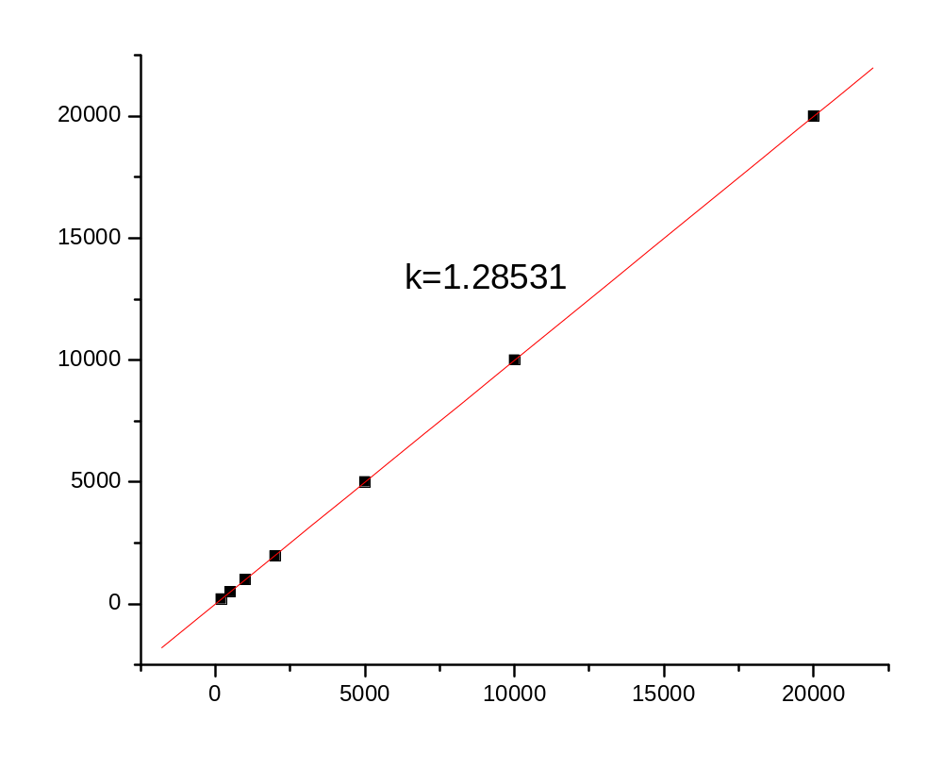
4．测量信号发生器的三角波的上升时间、下降时间及周期
频率(Hz) | 时基(ms/cm) | 上升 |  | 下降 |  | 周期
频率(Hz) | 时基(ms/cm) | 厘米数 | 时间(ms) | 厘米数 | 时间(ms) | 厘米数 | 时间(ms)
502 | 5 | 1.3 | 6.5 | 2.7 | 14 | 4.0 | 20
1.0K | 2 | 1.6 | 3.2 | 3.5 | 7.0 | 5.1 | 10
1.5K | 1 | 1.1 | 1.1 | 2.3 | 2.3 | 3.4 | 3.4
5. 观察李萨如图形并测频率
Y轴切点数 | 1 | 2 | 1 | 3 | 4
X轴切点数 | 1 | 1 | 2 | 2 | 3
信号发生器频率(Hz) | 500 | 250 | 1000 | 333 | 375
计算得公用信号发生器频率为500Hz
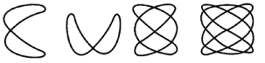
思考题
- 用示波器测频率有何优缺点？
答：优点：直观，易于观察；缺点：表面刻度盘上刻度精度不够，高频率的信号测量不够精确。
- 在本实验中，观察李萨如图形时，为什么得不到稳定的图形？
答：两台信号发生器的相位差不是相同的。
- 假定在示波器的y轴输入一个正弦电压，所用的水平扫描频率为120Hz，在荧光屏上出现三个稳定完整的正弦波形，那么输入信号的频率是多少？这是否是测量信号频率的好方法？为什么？
答：输入信号大概为360Hz。这种测量方法的数据测量不够准确，因为测量无法确定是否是完整的确定的n个周期，所以不能够确定周期的个数，故不能准确地测出示波器和信号发生器频率之比。

